第六章 平面向量及其应用A（基础卷）
参考答案与试题解析
一．选择题（共8小题）
1．（2019秋•公安县期末）如果向量（0，1），（﹣2，1），那么|2|＝（ ）
A．6 B．5 C．4 D．3
【解答】解：由向量（0，1），（﹣2，1），
所以2（﹣4，3），
由向量的模的运算有|2|5，
故选：B．
2．（2020•葫芦岛模拟）在矩形ABCD中，AB＝1，AD，点M在对角线AC上，点N在边CD上，且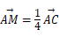，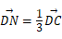，则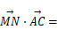（ ）
A． B．4 C． D．
【解答】解：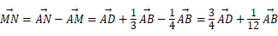，
∴（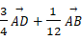）•（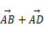）
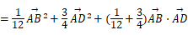
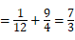．
故选：C．
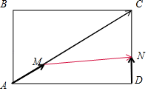
3．（2020•黄山二模）如图，在等腰直角△ABC中，斜边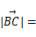6，且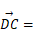2，点P是线段AD上任一点，则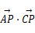的取值范围是（ ）
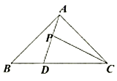
A．[0，4] B．[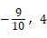] C．[0，] D．[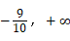]
【解答】解：AB＝AC＝3，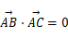，
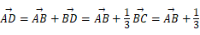（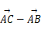）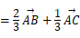，
设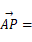λ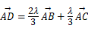，则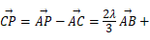（1），
∴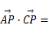（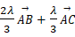）•[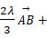（1）]（1）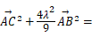10λ²﹣6λ，
∵0≤λ≤1，
∴当λ时，取得最小值，当λ＝1时，取得最大值4．
故选：B．
4．（2020•茂名二模）设，是两个不共线的平面向量，已知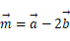，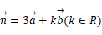，若，则k＝（ ）
A．2 B．﹣2 C．6 D．﹣6
【解答】解：∵，，，
∴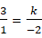，解得k＝﹣6．
故选：D．
5．（2020春•扬州期末）已知△ABC的内角A，B，C的对边分别为a，b，c，若A＝60°，a，则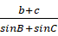等于（ ）
A． B． C． D．2
【解答】解：A＝60°，a，
由正弦定理可得，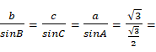2，
∴b＝2sinB，c＝2sinC，
则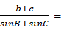2．
故选：D．
6．（2020春•房山区期末）在△ABC中，角A，B，C所对的边分别为a，b，c，如果a＝2，A＝45°，B＝30°，那么b＝（ ）
A． B． C． D．
【解答】解：由正弦定理可得，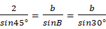，
所以b，
故选：A．
7．（2020•罗湖区校级模拟）海伦公式是利用三角形的三条边的边长a，b，c直接求三角形面积S的公式，表达式为：S，p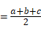；它的特点是形式漂亮，便于记忆．中国宋代的数学家秦九韶在1247年独立提出了“三斜求积术”，虽然它与海伦公式形式上有所不同，但它与海伦公式完全等价，因此海伦公式又译作海伦﹣秦九韶公式．现在有周长为10+2的△ABC满足sinA：sinB：sinC＝2：3：，则用以上给出的公式求得△ABC的面积为（ ）
A． B． C． D．12
【解答】解：∵sinA：sinB：sinC＝2：3：，∴a：b：c＝2：3：，
∵△ABC周长为10+2，即a+b+c＝10+2，
∴a＝4，b＝6，c＝2，∴p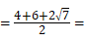5，
∴△ABC的面积S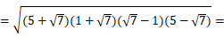6．
故选：C．
8．（2020•山西模拟）已知向量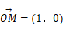，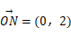，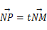，则当取最小值时，实数t＝（ ）
A． B． C． D．
【解答】解：设P（x，y）；
因为向量，，，
可得（x，y﹣2）＝t（1，﹣2）；
故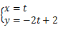；
∴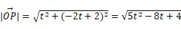；
当t时取最小值．
故选：C．
二．多选题（共4小题）
9．（2020春•江阴市期中）在△ABC中，，AC＝1，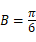，则角A的可能取值为（ ）
A． B． C． D．
【解答】解：由正弦定理可得，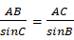即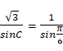，
所以sinC，
所以C或，
当C时，A，
当C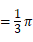时，A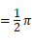．
故选：AD．
10．（2020•青岛模拟）已知△ABC的面积为3，在△ABC所在的平面内有两点P，Q，满足2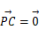，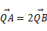，记△APQ的面积为S，则下列说法正确的是（ ）
A．∥ B．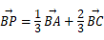
C．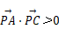 D．S＝4
【解答】解：已知△ABC的面积为3，在△ABC所在的平面内有两点P，Q，满足2，所以A，P，C三点共线．点P为线段AC的三等分点，
由于，所以A，B，Q三点共线，且B为线段AQ的中点，
如图所示：
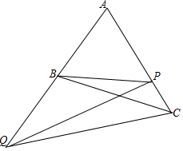
所以
①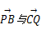不平行，故选项A错误．
②根据三角形法则：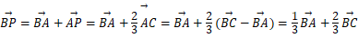．
③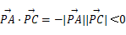
④△ABC的面积为3，所以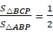，则S_{△ABP}＝2，S_{△BCP}＝1，
且S_{△ABP}＝S_{△BPQ}＝2，
所以S_{△APQ}＝2+2＝4．
故选：BD．
11．（2020春•正定县校级月考）以下关于正弦定理或其变形正确的有（ ）
A．在△ABC中，a：b：c＝sin A：sin B：sin C
B．在△ABC中，若sin 2A＝sin 2B，则a＝b
C．在△ABC中，若sin A＞sin B，则A＞B，若A＞B，则sin A＞sin B都成立
D．在△ABC中，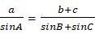
【解答】解：对于A，由正弦定理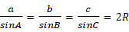，
可得：a：b：c＝2RsinA：2RsinB：2RsinC＝sinA：sinB：sinC，故正确；
对于B，由sin2A＝sin2B，可得A＝B，或2A+2B＝π，即A＝B，或A+B，
∴a＝b，或a²+b²＝c²，故B错误；
对于C，在△ABC中，由正弦定理可得sinA＞sinB⇔a＞b⇔A＞B，因此A＞B是sinA＞sinB的充要条件，正确；
对于D，由正弦定理，
可得右边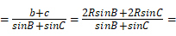2R＝左边，故正确．
故选：ACD．
12．（2020•泰安模拟）已知向量（2，1），（1，﹣1），（m﹣2，﹣n），其中m，n均为正数，且（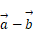）∥，下列说法正确的是（ ）
A．a与b的夹角为钝角
B．向量a在b方向上的投影为
C．2m+n＝4
D．mn的最大值为2
【解答】解：根据题意，依次分析选项：
对于A，向量（2，1），（1，﹣1），则•2﹣1＝1＞0，则、的夹角为锐角，A错误；
对于B，向量（2，1），（1，﹣1），则向量a在b方向上的投影为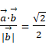，B错误；
对于C，向量（2，1），（1，﹣1），则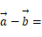（1，2），若（）∥，则（﹣n）＝2（m﹣2），变形可得2m+n＝4，C正确；
对于D，由C的结论，2m+n＝4，而m，n均为正数，则有mn（2m•n）（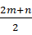）²＝2，即mn的最大值为2，D正确；
故选：CD．
三．填空题（共4小题）
13．（2020•新课标Ⅰ）设向量（1，﹣1），（m+1，2m﹣4），若⊥，则m＝ 5 ．
【解答】解：向量（1，﹣1），（m+1，2m﹣4），若⊥，
则•m+1﹣（2m﹣4）＝﹣m+5＝0，
则m＝5，
故答案为：5
14．（2020•新课标Ⅰ）设，为单位向量，且|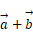|＝1，则||＝ ．
【解答】解：，为单位向量，且||＝1，
||²＝1，
可得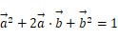，
1+2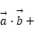1＝1，
所以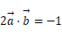，
则||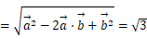．
故答案为：．
15．（2020•葫芦岛模拟）若tanα，向量（1，﹣1），（cos²α，sin²α），则• ．
【解答】解：向量（1，﹣1），（cos²α，sin²α），tanα，
则•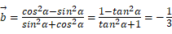．
故答案为：．
16．（2020春•房山区期末）在△ABC中，角A，B，C所对的边分别为a，b，c，如果a＝3，b，c＝2，那么cosA＝ ．
【解答】解：由余弦定理可得，cosA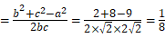．
故答案为：
四．解答题（共5小题）
17．（2020春•胶州市期中）已知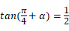，α∈R．
（1）若向量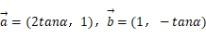，求的值；
（2）若向量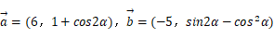，证明：．
【解答】解：（1）因为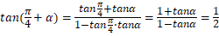，
所以tanα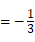，
所以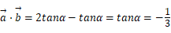．
（2）证明：因为，
所以6（sin2α﹣cos²α）+5（1+cos2α）＝0，
所以．
18．（2019秋•滨海县期末）如图，在△ABC中，AB＝2，AC＝3，∠BAC＝60°，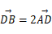，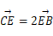．
（1）求CD的长；
（2）求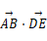的值．
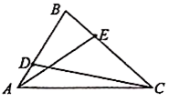
【解答】解：（1）∵，
∴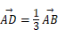，
∴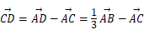，
∴，即CD的长为；
（2），
∴．
19．（2020•重庆模拟）已知函数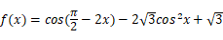．
（1）求函数f（x）的单调性；
（2）在△ABC中，角A，B，C的对边分别为a，b，c，且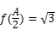，，c＝1，求△ABC的面积．
【解答】解：（1）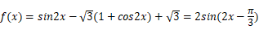，
由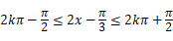，得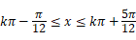，k∈Z；
由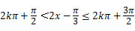，得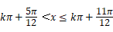，k∈Z．
故f（x）在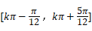上单调递增，在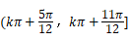上单调递减，k∈Z．
（2）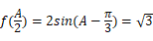，则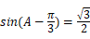，
∵A∈（0，π），∴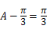，即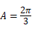，
由正弦定理得，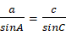即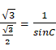，解得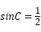，∴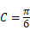或，
当C时，A+C＞π，舍去，所以，故，
∴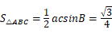．
20．（2019秋•安徽期末）在△ABC中，内角A，B，C的对边分别为a，b，c，设平面向量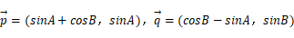，且
（Ⅰ）求C；
（Ⅱ）若，求△ABC中AB边上的高h．
【解答】解：（Ⅰ）平面向量，且，
可得，
所以cos²B﹣sin²A+sinAsinB＝cos²C，即1﹣sin²B﹣sin²A+sinAsinB＝1﹣sin²C，
即sin²A+sin²B﹣sin²C＝sinAsinB，
根据正弦定理得a²+b²﹣c²＝ab，所以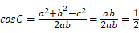，
所以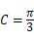；
（Ⅱ）由余弦定理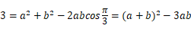，又，所以ab＝3，
根据△ABC△的面积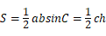，即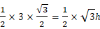，解得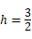，
所以△ABC中AB边上的高．
21．（2020•山东模拟）在①a，②（2a﹣b）sinA+（2b﹣a）sinB＝2csinC这两个条件中任选一个，补充在下列问题中，并解答．
已知△ABC的角A，B，C对边分别为a，b，c，c而且 _______．
（1）求∠C；
（2）求△ABC周长的最大值．
【解答】解：（1）选①，∵a，
∴，
∵sinA≠0，
∴，即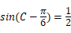，
又0＜C＜π，
∴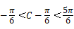，故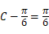，即；
选②，∵（2a﹣b）sinA+（2b﹣a）sinB＝2csinC，
∴（2a﹣b）a+（2b﹣a）b＝2c²，即a²+b²﹣c²＝ab，
∴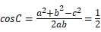，
∵0＜C＜π，
∴；
（2）由（1）可知，，
在△ABC中，由余弦定理得a²+b²﹣2abcosC＝3，即a²+b²﹣ab＝3，
∴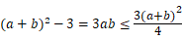，
∴，当且仅当那个a＝b时取等号，
∴，即△ABC周长的最大值为．

